ПРАВИЛНИК О НАКНАДИ ТРОШКОВА ЗА ДОЛАЗАК И ОДЛАЗАК САРАДА ЗАПОСЛЕНИХ

Правилник је заведен под дел.бр.672 од 18.06.2019.
.

ПРАВИЛНИК ЈЕ ВЛАСНИШТВО
ТЕХНИЧКЕ ШКОЛЕ НОВИ ПАЗАР
КОПИРАЊЕ ЈЕ ЗАБРАЊЕНО
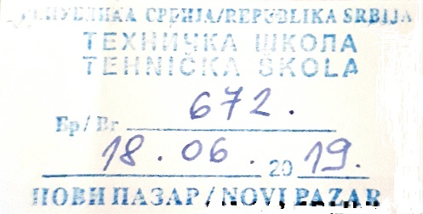
ПРАВИЛНИК О НАКНАДИ ТРОШКОВА ЗА ДОЛАЗАК И ОДЛАЗАК СА
РАДА ЗАПОСЛЕНИХ
У скалду са чланом 118.став 1.тачка 1.закона о раду („Службени гласник РС „,број 24/05,61/05.54/09,32/13,75/14 и 113/17) и члана 26.став 1. и 2.Посебног колективног уговора за запослене у основним и средњим школама и домовима ученика(„Службени гласник РС“,број 21/15 и 16/18-Споразум ),Школски одбор Техничке школе из Новог Пазара ,на седници одржаној дана 18.06.2019.године доноси
ПРАВИЛНИК О НАКНАДИ ТРОШКОВА ЗА ДОЛАЗАК И ОДЛАЗАК СА
РАДА ЗАПОСЛЕНИХ
Члан 1.
Запослени има право на накнаду трошкова за долазак и одлазак са рада у складу са законом ,Посебним колективним уговором и овим правилником.
Члан 2.
Запослени се ,пре почетка школске године ,опредељује да ли ће накнаду трошкова за одлазак и долазак са посла остварити у новчаном износу ,односно путем купљене месечне аутобуске карте и под материјалном и кривичном одговорношћу потписује изјаву о испуњености услова за накнаду трошкова превоза .
Запослени је дужан да без одлагања ,обавести установу о променама које су од значаја за остваривање права на накнаду путних трошкова.
За запослене који заснују радни однос у току школске године накнада за превоз такође се утврђује на начин утврђен ставом 1.овог члана .
Уколико се укаже потреба за променом начина накнаде превоза за наредни период ,запослени је дужан о томе писменим путем обавести послодавца најкасније 8 дана пре истека месеца.
Члан 3.
Запослени остварује право на накнаду трошкова за долазак и одлазак са рада ако станује на удаљености од 1,5 км и даље од школе .
Удаљеност из претходног става утврђује се као најкраћа удаљеност коју запослени мора прећи од места становања до места рада .
Члан 4.
Трошкови превоза у јавном саобраћају ради доласка и одласка са рада надокнађује се :
1.у градском јавном саобраћају –у висини цене превозне карте ;
2.у приградском и међуградском саобраћају –у висини најповољније цене превозне карте превозника којег запослени може да користи за адекватан долазак и одлазак с посла .
3.уколико не постоји редован превоз у случају из претходне тачке овог члана ,накнада се одређује у висини просечне цене два превозника ,за исту удаљеност.
Члан 5.
За запослене који се определе за накнаду трошкова за долазак и одлазак са посла у новчаном износу накнада припада за дане када су на послу .
Накнада тршкова превоза обрачунава се за претходни месец и исплаћује на рачун запосленог до петог у месецу за претходни месец.
Члан 6.
Уколико запослени за долазак и одлазак са рада користи две или више линија припада му аутобуска карта која важи за све линије ,а уколико накнаду добија у готовини ,припада му накнада за линију која је повољнија за запосленог.
Члан 7.
Школа доставља списак запослених којима ће се обезбедити месечне аутобуске карте за следећи месец ,потписан од старне директора , на оверу Секретаријату за друштвене делатности Градске управе Града Новог Пазара .
Члан 8.
За запослене којима се накнада трошкова исплаћује у новчаном износу ,школа доставља захтев са списком запослених са тачно утврђеним и обрачунатим бројем превоза за претходни месец .
Захтеви са потребном докумнетацијом се достављају Секретаријату за друштвене делатности Градске управе Новог Пазара .
Члан 9.
За тачност података из спискова наведених у члану 7. и 8.овог правилника одговоран је директор школе .
Директор установе извршиће проверу података битних за остваривања права на накнаду путних трошкова у случају сумње и њихову тачност и покренуће дисциплински поступак против запосленог који је свесно дао нетачне подате у циљу остваривања права на накнаду путних трошкова.
Проверу тачности података из чана 7. и 8.овог правилника врши Секретаријат за друштвене делатности градске управе Града Новог Пазара .
Члан 10.
Овај правилник ступа на снагу осмог дана од дана објављивања на огласној табли школе ,а примењује се почев од исплате накнаде трошкова превоза за месец јули 2019.године .

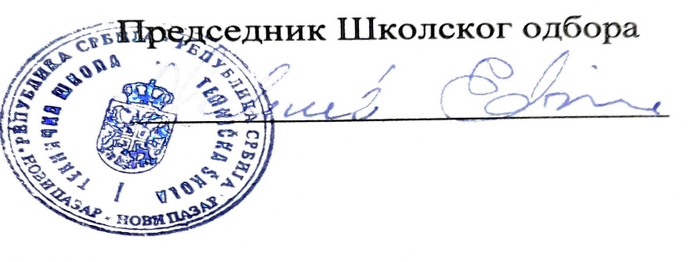

Правилник је објављен дана 19.06.2019.године

